第6章 升级AI敌人

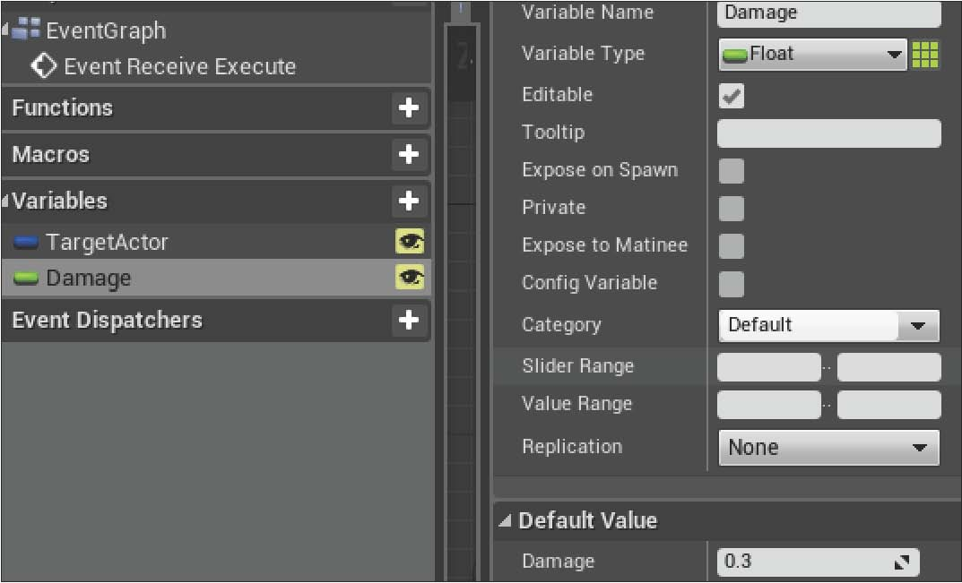
图6.1 创建变量
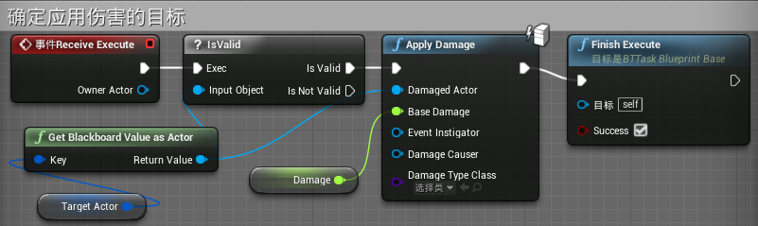
图6.2 确定接收伤害的目标Actor
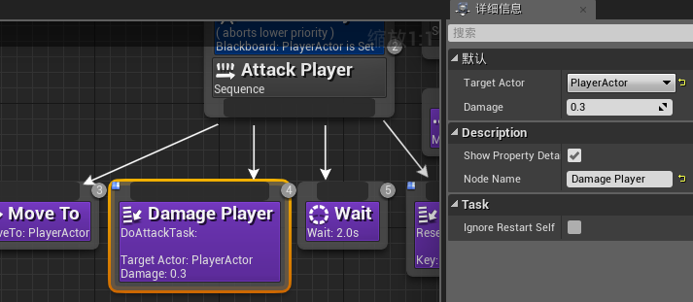
图6.3 设置行为树
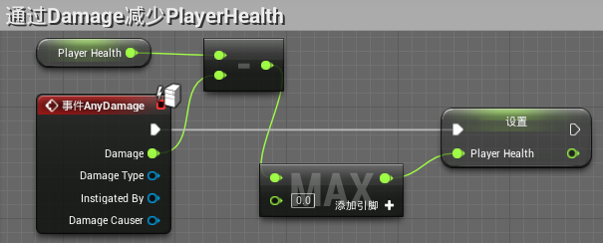
图6.4 HUD显示玩家健康值
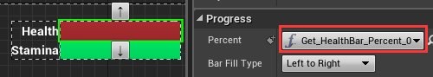
图6.5 相关设置
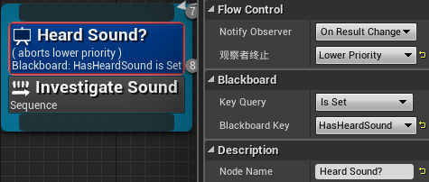
图6.6 添加装饰器
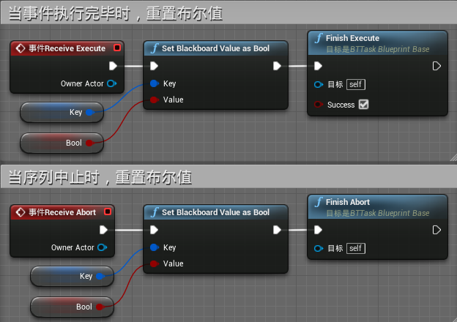
图6.7 重置变量蓝图

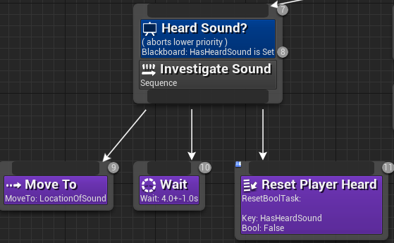
图6.8 最后一个序列
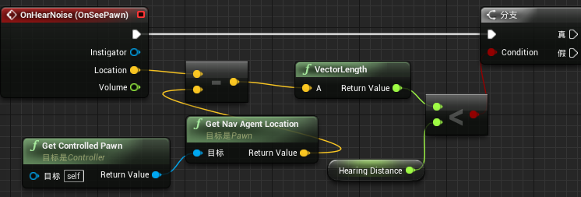
图6.9 检测噪声源与敌人距离的蓝图
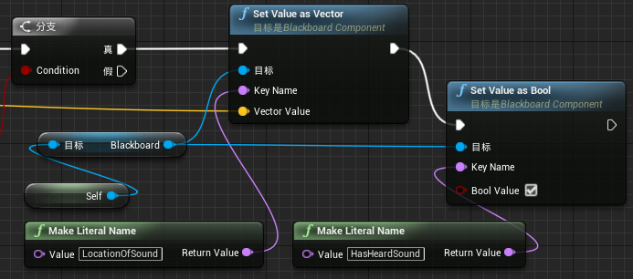
图6.10 完成判断逻辑
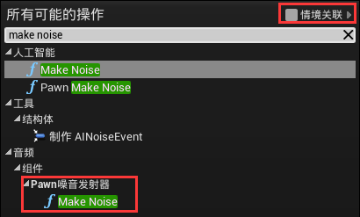
图6.11 添加Make Noise节点
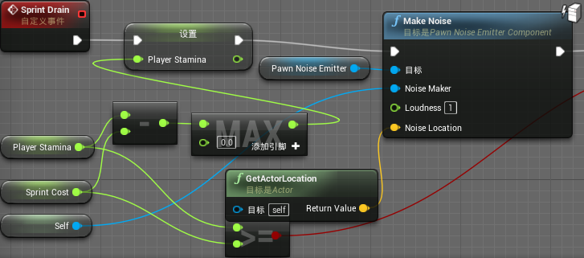
图6.12 产生噪声
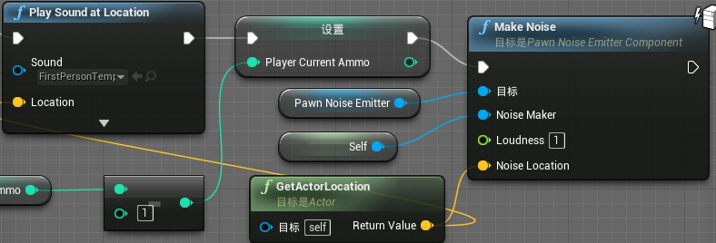
图6.13 发射子弹时Make Noise
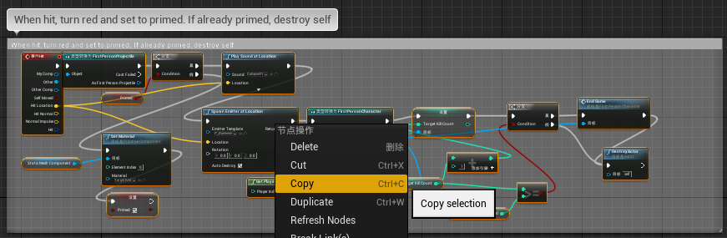
图6.14 复制节点
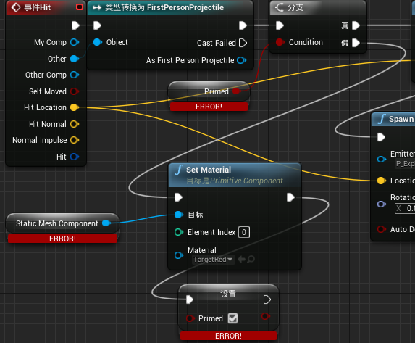
图6.15 粘贴节点，编译报错

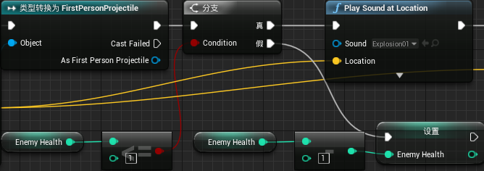
图6.16 处理分支逻辑的蓝图
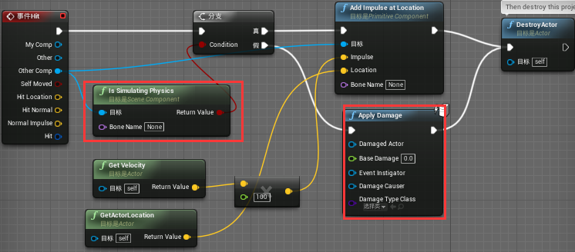
图6.17 添加Apply Damage节点
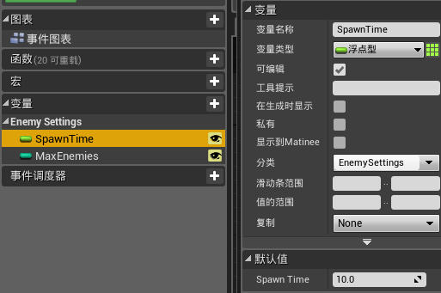
图6.18 添加两个变量
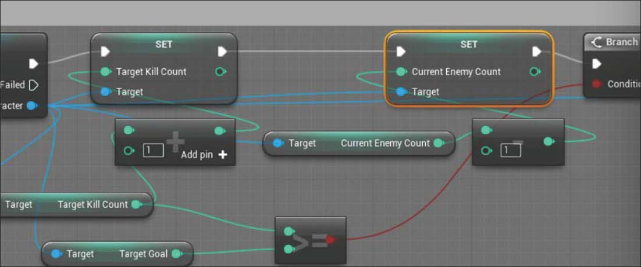
图6.19 EnemyCharacter蓝图
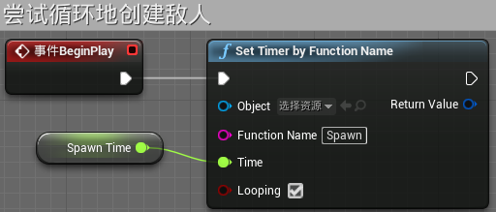
图6.20 循环创建敌人蓝图
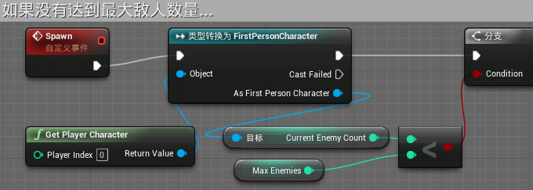
图6.21 判断敌人数量
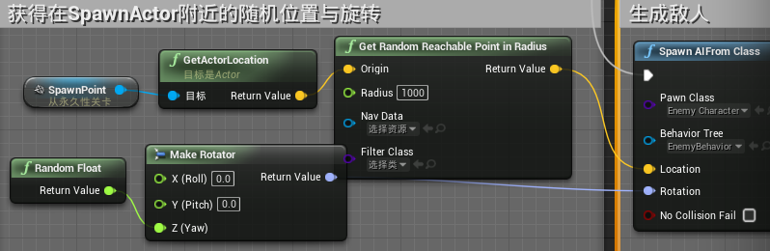
图6.22 获得随机的敌人出生点
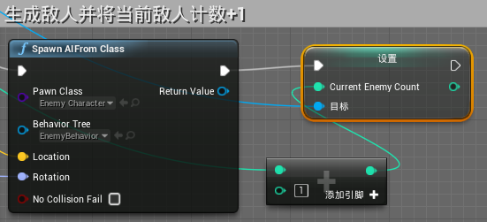
图6.23 增加敌人的计数
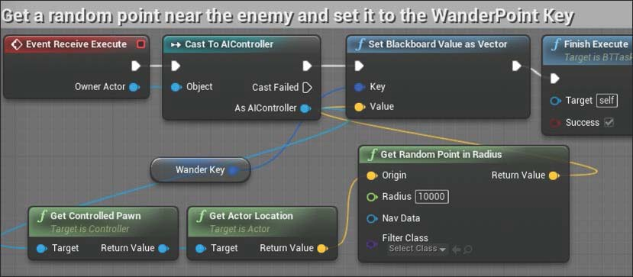
图6.24 在敌人周围获取随机点并设置WanderPoint Key
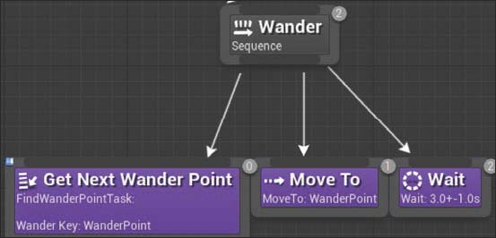
图6.25 添加任务节点
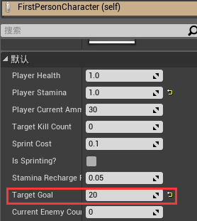
图6.26 设置目标数

译者注：在运行游戏时，如果可以看到敌人周围胶囊体组件，可以选中该组件，在细节>>Rendering中，勾选Hidden in Game。

